**Дата: 11.12.**

**Клас: 1** **– Б**

**Предмет: *Фізична культура***

**Тема: Шикування в шеренгу. Організовуючі та стройові вправи. Прийняття поперемінно положень «ноги нарізно» і «широка стійка». Повороти кругом переступанням і стрибком. Різновиди ходьби та бігу зі зміною напрямку руху. Комплекс ЗРВ з прапорцями. Прийняття положення сід зігнувши ноги з основної стійки. З положення лежачи на спині групування і перекати вліво і вправо. Рухлива гра «Віддав м’яч – сідай».**

**Мета** : познайомити з технікою виконання перекатів в положенні лежачи; формувати у дітей знання організуючих і стройових вправ, знання правил шикування в шеренгу і колону по одному; тренувати у виконанні організовуючих вправ; загально- розвивальних вправ; продовжити знайомство з новими рухливими іграми; сприяти вихованню морально-вольових якостей: витривалості, сили, спритності, здорового способу життя.

**Хід уроку**

# Під час дистанційного навчання дуже не хочеться вставати з ліжка, особливо дітям. Для того, щоб ранок розпочинався з користю, рекомендуємо зайнятись разом зарядкою. І корисно і приємно. У сьогоднішніх відео діти виконають ряд фізичних вправ, які легко виконувати вдома. Ніяке обладнання чи спортзал не потрібно!

**І. ВСТУПНА ЧАСТИНА**

1. **Пригадайте правила техніки безпеки під час занять фізкультурою.**
2. 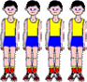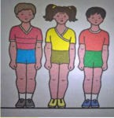**Організовуючі та стройові вправи. а)** **Шикування в шеренгу**

**б) Прийняття поперемінно положень «ноги нарізно» і «широка стійка».**

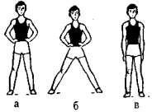

**в)** **Організовуючі та стройові вправи.**

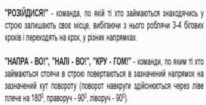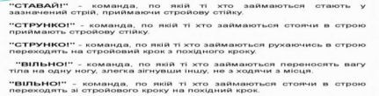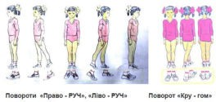

1. **Різновиди ходьби.**
   * *ходьба звичайна (10 с);*
   * *ходьба на носках, руки вгору (15 с);*
   * *ходьба на п’ятах, руки за голову (15с);*
   * *ходьба «як чапля», високо піднімаючи коліна, руки в сторони (10 с);*
   * *ходьба звичайна (10 с).*
2. **Різновиди бігу.**

* *біг приставними кроками правим та лівим плечем уперед (10 с).*
* *біг у середньому темпі (10 с).*

[***https://www.youtube.com/watch?v=zFc_K9EPvws***](https://www.youtube.com/watch?v=zFc_K9EPvws)

**ІІ. ОСНОВНА ЧАСТИНА**

1. **Комплекс ЗРВ з прапорцями.**

[***https://www.youtube.com/watch?v=1Gk-AEEs3qU***](https://www.youtube.com/watch?v=1Gk-AEEs3qU)

1. **Групування з положення лежачи на спині.**

[**https://acrobaticsschool.blogspot.com/2013/11/blog-post_3466.html**](https://acrobaticsschool.blogspot.com/2013/11/blog-post_3466.html)

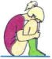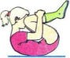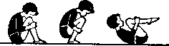

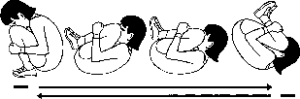

**ІІІ. ЗАКЛЮЧНА ЧАСТИНА**

**1.** **Рухлива гра.**

**Правила гри:**

**«Віддав м’яч – сідай»**

***Підготовка.*** Гравці розділяються на кілька команд і шикуються за загальною лінією старту в колону по одному. Попереду кожної колони обличчям до неї на відстані 5-6 м стають капітани, які одержують по волейбольному м'ячу.

***Зміст гри.*** За сигналом кожен капітан передає м'яч першому гравцеві своєї колони. Той, хто піймав м'яч, повертає його капітанові й присідає. Капітан кидає м'яч другому, потім третьому й наступним гравцям. Кожен із них, повернувши м'яч капітанові, присідає. Одержавши від останнього гравця своєї колони м'яч, капітан піднімає його вгору, а всі гравці його команди підводяться. Виграє команда, гравці якої швидше виконають завдання, а її капітан підніме м'яч вгору.

***Правила гри:*** *1)* Гра починається за сигналом керівника. 2) Якщо під час гри гравець випустив з рук м'яч, він повинен підняти його й кинути капітанові, ставши попередньо на своє місце.

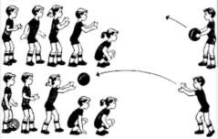

***Бажаю вам гарного настрою і міцного здоров’я!***